Уважаемые клиенты! | 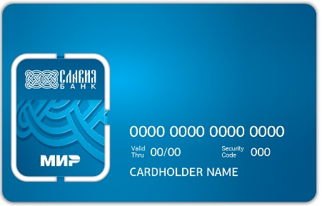
Предлагаем Вам оформить КАРТУ МИР STICKPAY (платежный стикер).
Платежный стикер — это новая форма привычной банковской карты, более удобная для бесконтактных платежей. Он выпускается как дополнение к уже существующей карте и привязывается к единому счету.
Платежный стикер — это мини-версия банковской карты в формате наклейки.
Стикером можно пользоваться точно так же, как классической картой:
• оплачивать покупки везде, где есть платежные терминалы;
• оплачивать проезд;
• снимать наличные в банкоматах, оборудованных приемом бесконтактных платежей;
• совершать операции в приложении.
Годовое обслуживание – 1000 руб. Остальные операции осуществляются по тарифам дополнительной карты.
Стикер легко поместится на заднюю панель телефона. Изначально стикер размещен на пластиковой подложке, от которой его нужно аккуратно отделить (как сим-карту).
Все реквизиты печатаются только на подложке.
Как правильно разместить стикер на телефоне:
• горизонтально на нижней части задней панели телефона;
Для уточнения информации обращайтесь по тел. (495) 969-24-15 вн.341, 342

